Logg inn skjema

* Vis det er en bruker, så logger den inn på Bruker siden. De kan opprette en konto ved å signere.
* Vis det er en ansatt, så logger den inn på Ansatt siden

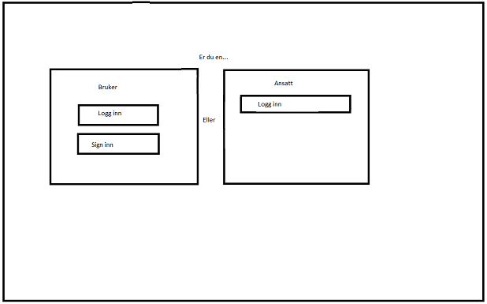

Sign inn side (Bruker)

* Brukeren må velge navn for kontoen og passord for å opprette kontoen. Brukeren må bekrefte passordet for å sikre alt er riktig.
* Logg inn siden er samme som den. Forskjellen er at «Bekrefte passord» er borte og «Opprett konto» er byttet ut med «logg inn».

Hoved side (Bruker)

* Brukeren kan se logoen på toppen og noen links som kan f.eks. si noe «Om Meg».
* Brukeren kan se aktiviteter/Kurs som den kan lese om og delta i ved å klikke på bildet.

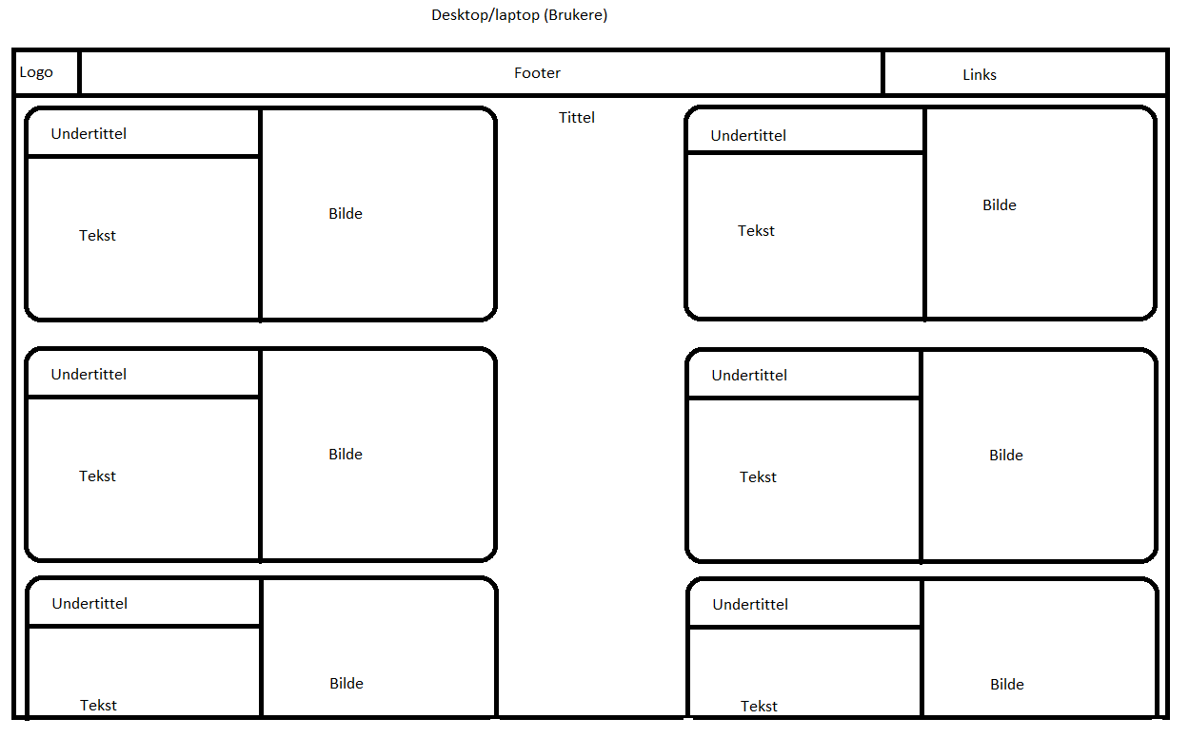

Påmeldingsskjema (Bruker)

* Brukeren kan signere på aktiviteter/kurs ved å skrive inn informasjon om brukernavn, passord, e-mail og telefonnummer.

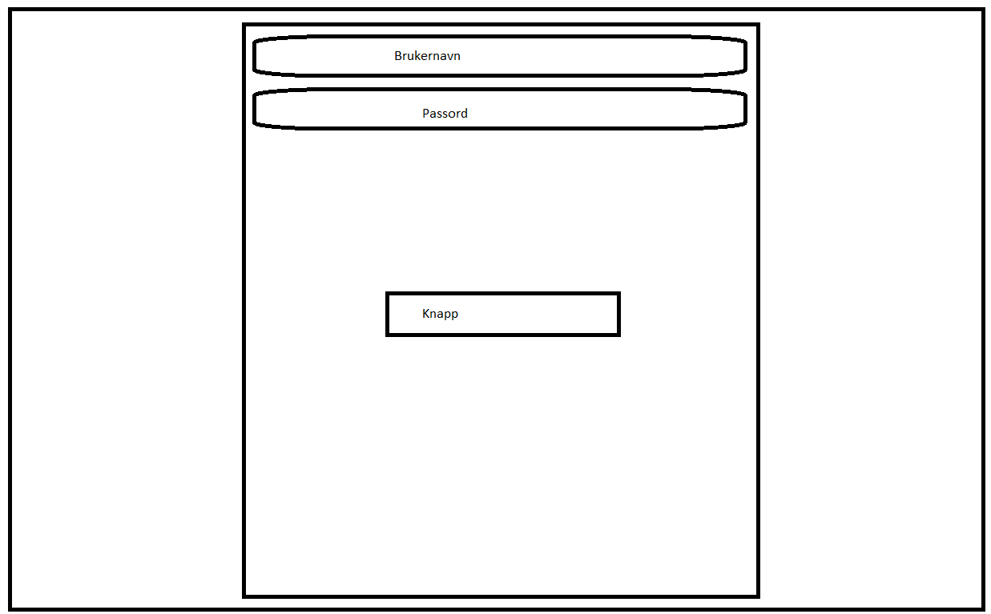

Helpdesk (Bruker)

* Vis brukeren opplever noe, så kan de rapportere det til brukerstøtte avdelingen, ved å skrive brukernavnet sitt.

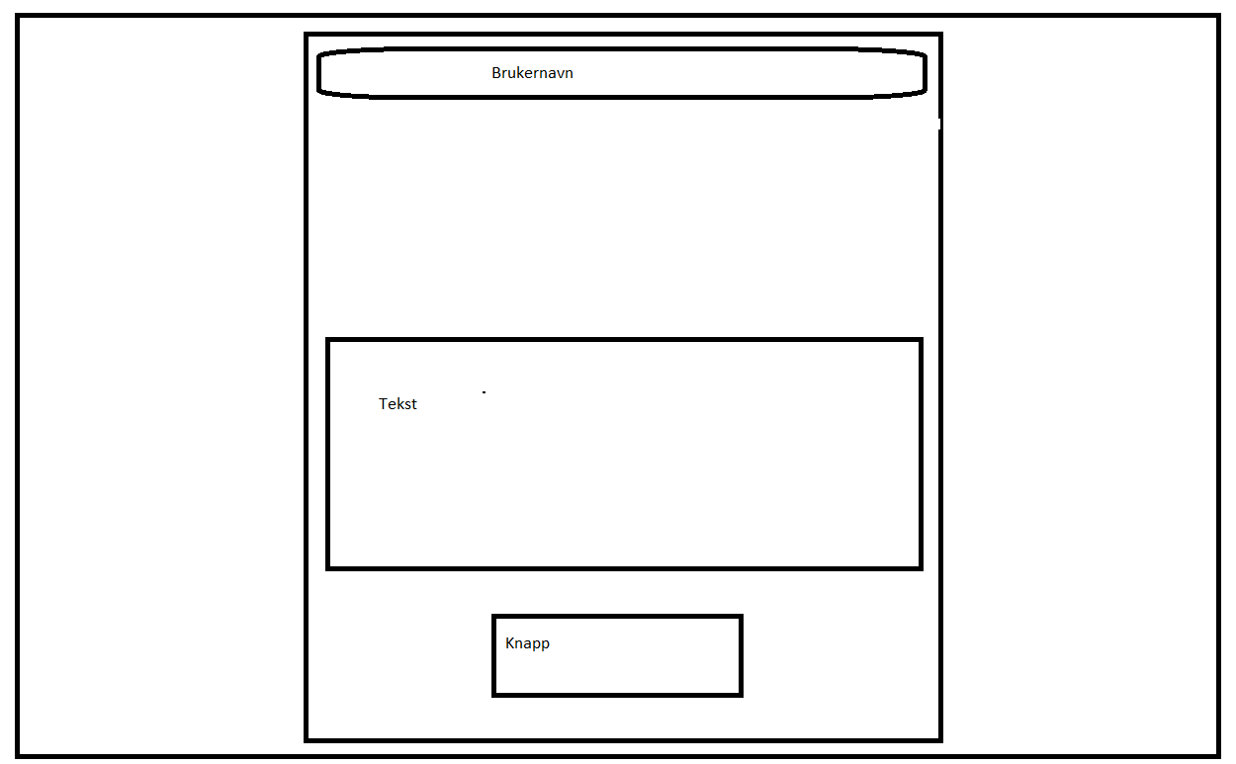

Hovedside (Ansatt)

* Ansatte kan se rapport meldinger som brukere har sendt inn

Tilbakemeldings side (Ansatt)

* Ansatte kan sende tilbakemeldinger til brukere og kategorisere rapporten basert på ITIL. I tillegg, kan de lukke saken den er løst.

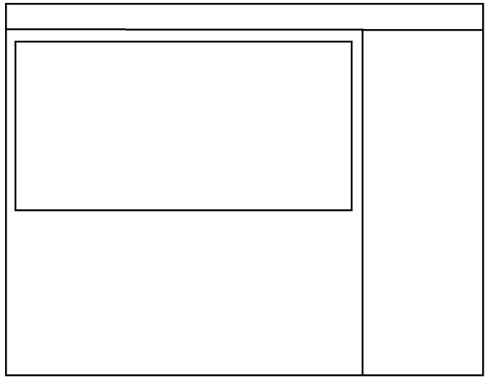

Problemer som skal løses:

* Jeg skal bruke HTML og CSS for å designe strukturen og pynte på sidene
* Jeg skal bruke Javascript for å lage et funksjonelt «levende» nettside (klikke på links, sende skjema/rapporteringer, etc).
* Jeg skal enten bruke MySQL eller MongoDB for å oppbevare opprettete kontoer, slik at brukere for bruke kontoen igjen vis de vil.
* Jeg skal bruke kanskje PHP eller en annen kodespråk for å kryptere passordet, slik at det sikrer mot andre å bruke dekryptert-passordet for å logge inn på andre kontoer.